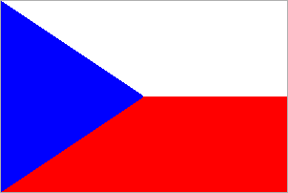

**METODICKÝ POKYN NÁRODNÍHO ORGÁNU**

k

dokumentu

**Příručka pro české kooperační partnery –**

**realizace projektu**

Programu spolupráce

Česká republika – Svobodný stát Sasko 2014–2020

MP číslo: 1/PPP verze 2

Platný od: **1. října 2016**

Účel: - Aktualizace kapitoly 4.2 Výběr dodavatele, veřejné zakázky

* Aktualizace Přílohy č. 4 Rozhodnutí o poskytnutí dotace ze státního rozpočtu na spolufinancování projektu
* Dodatečná úprava kap. 4. 3. (str. 22)

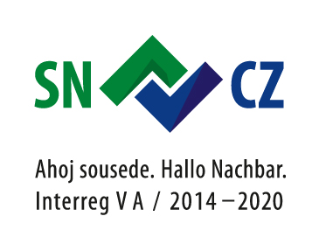

1. Předmět aktualizace

**1. 1 Veřejné zakázky**

Od 1. 10. 2016 nabývá účinnosti zákon č. 134/2016, o zadávání veřejných zakázek, který nahrazuje zákon č. 137/2006, o veřejných zakázkách. Na základě této novely zákona je aktualizován příslušný text v Příručce pro české kooperační partnery – realizace projektu na str. 19, která je Přílohou č. 1 tohoto metodického pokynu.

V souvislosti s účinností zákona č. 134/2016, o zadávání veřejných zakázek dochází k aktualizaci odkazů v Rozhodnutí o poskytnutí dotace ze státního rozpočtu na spolufinancování projektu realizovaného v rámci Programu spolupráce Česká republika – Svobodný stát Sasko 2014–2020, který je Přílohou č. 2 tohoto metodického pokynu.

**1. 2 Úprava k zákazu fakturace mezi KP (kap. 4. 3, str. 22)**

Tímto metodickým pokynem se doplňuje ustanovení: „V Programu spolupráce Česká republika – Svobodný stát Sasko je nepřípustné, aby byl jeden z KP projektu zároveň jeho dodavatelem. Současně není možné přefakturovávat výdaje mezi jednotlivými KP.“

**2. Přílohy**

Příloha č. 1: Výběr dodavatele, veřejné zakázky

Příloha č. 2: Rozhodnutí o poskytnutí dotace ze státního rozpočtu na spolufinancování projektu realizovaného v rámci Programu spolupráce Česká republika – Svobodný stát Sasko 2014–2020.